1. 安裝Python3

下載地址：<https://www.python.org/downloads/release/python-385/>

安裝教程可參考：https://jingyan.baidu.com/article/76a7e40927dcb7fc3b6e15f4.html

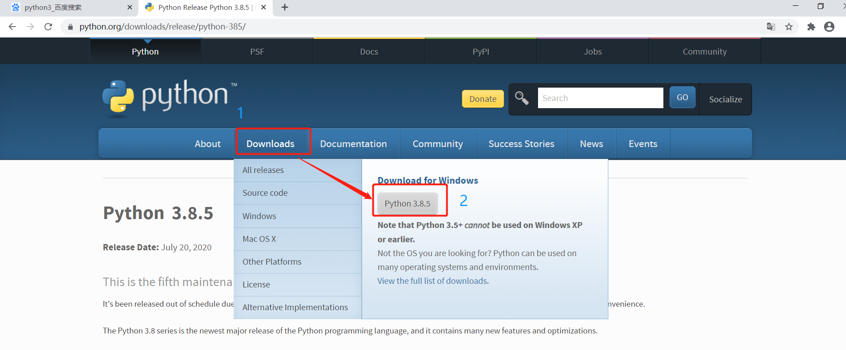

1. 安裝JDK

下載地址：<https://www.oracle.com/java/technologies/javase/javase-jdk8-downloads.html>

安裝教程可參考：https://blog.csdn.net/weixin_37579123/article/details/83855873

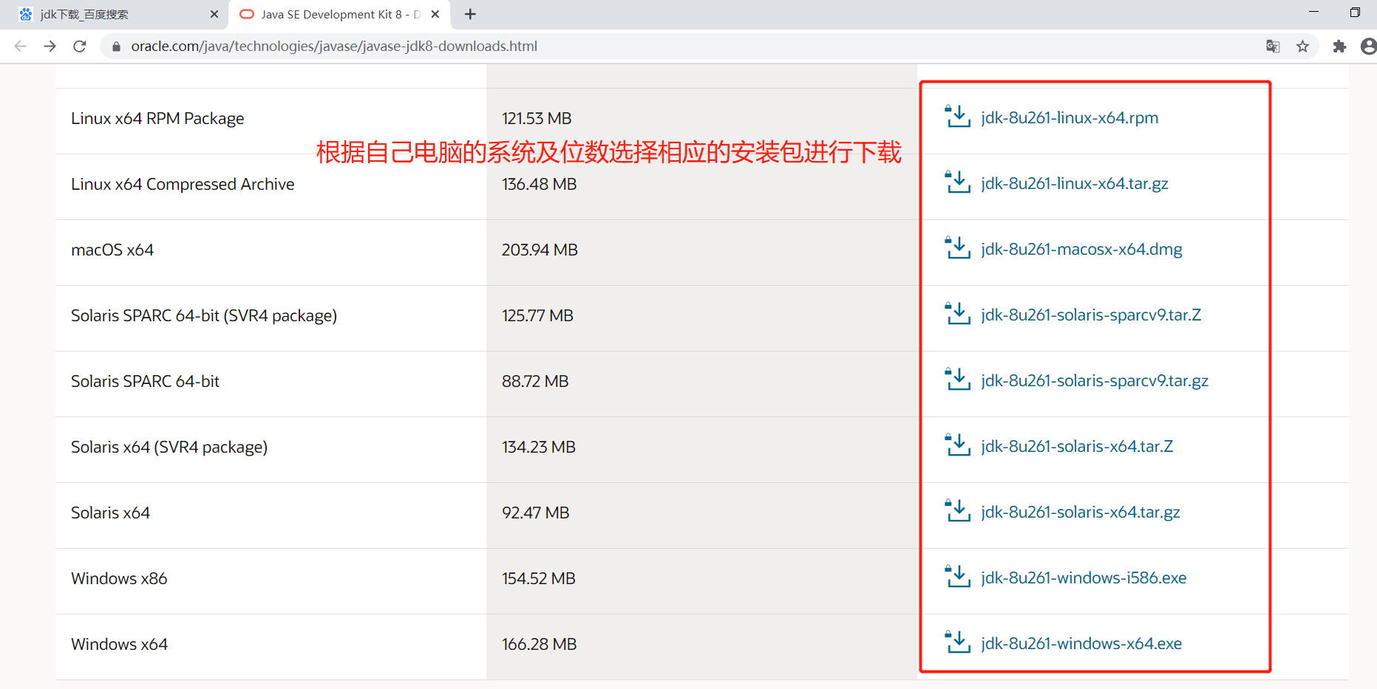

1. 安裝SDK

下載地址：<http://tools.android-studio.org/index.php/sdk>

安裝教程可參考：https://blog.csdn.net/qq_36350532/article/details/80483976

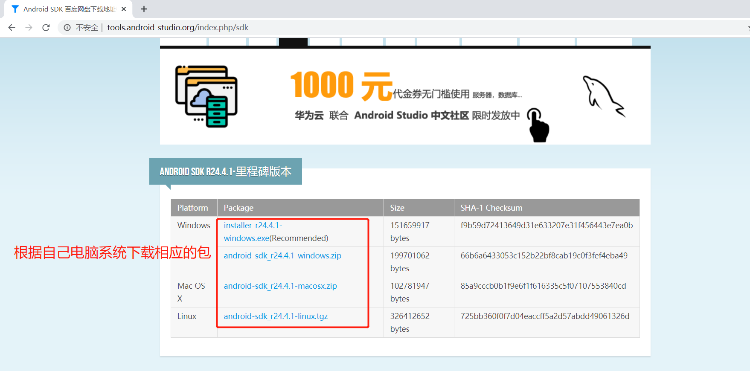

安裝platform-tools，下載地址：https://www.androiddevtools.cn/

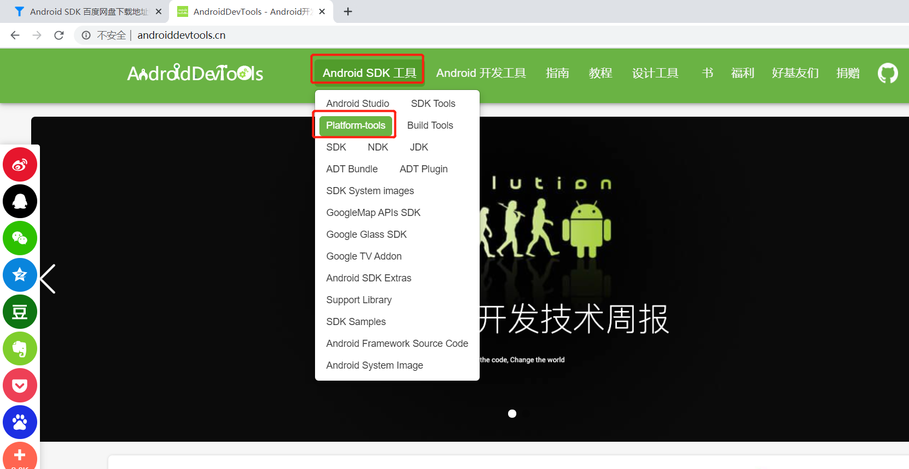

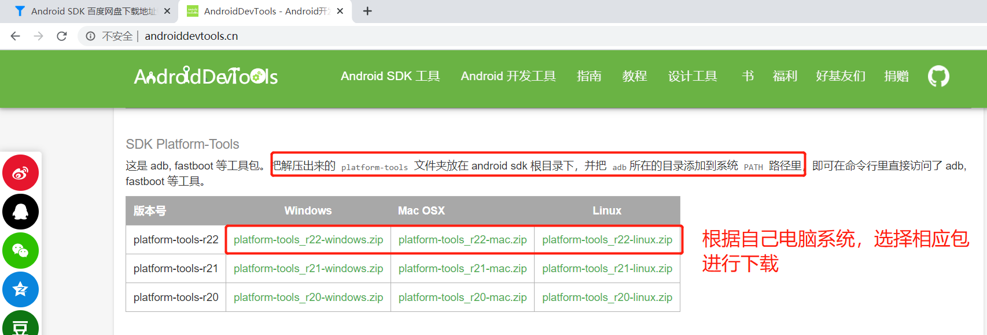

1. 安裝appium，下載地址：

<https://github.com/appium/appium-desktop/releases/tag/v1.18.0-1>

安裝步驟：點“下一步”直到進度條完成即可

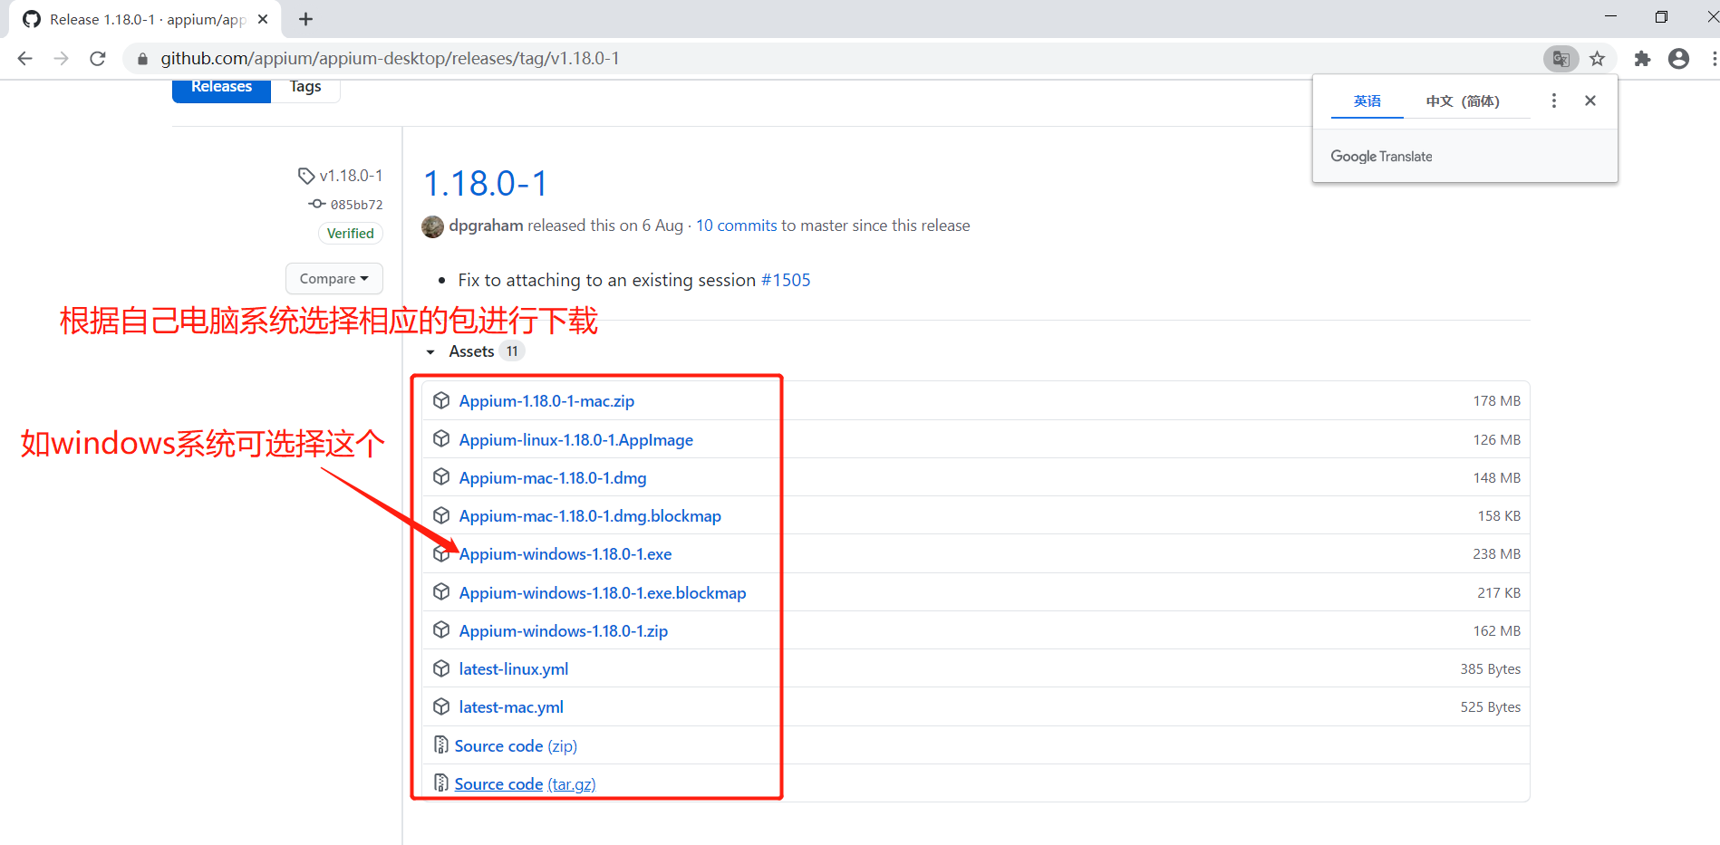

1. 配置環境變數

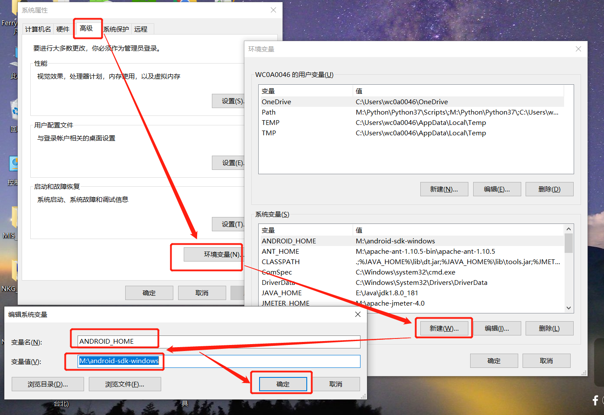

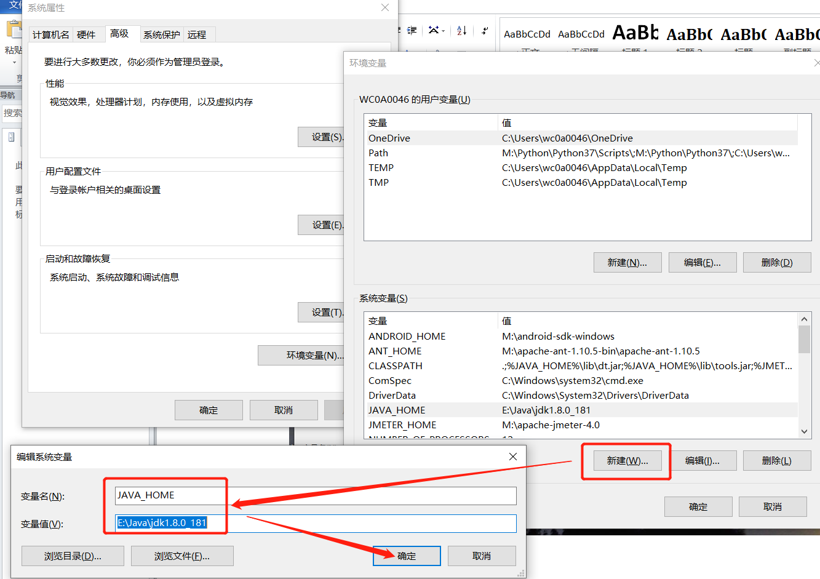

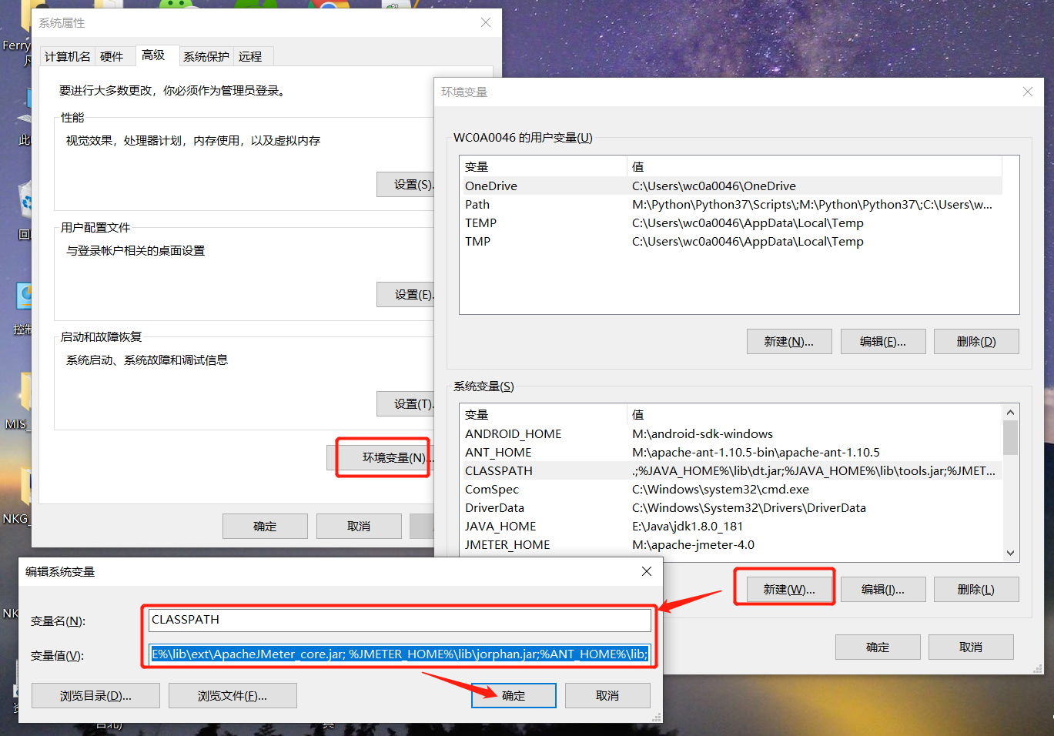

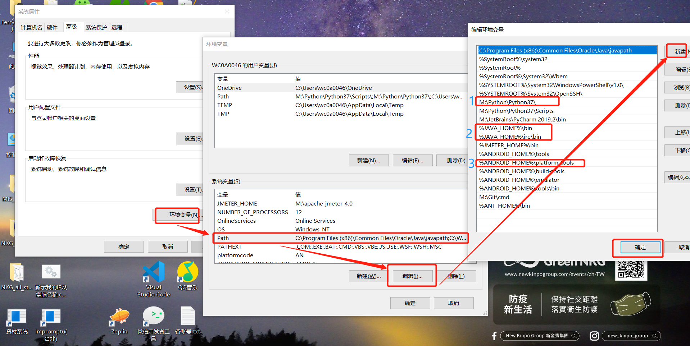

**JDK，配置環境變數**

變數名：JAVA_HOME

變數值：M:\Java\jdk1.8.0_181 // 要根據自己的實際路徑配置

變數名：CLASSPATH

變數值：.;%JAVA_HOME%\lib\dt.jar;%JAVA_HOME%\lib\tools.jar; //記得前面有個"."

變數名：Path

變數值：%JAVA_HOME%\bin;%JAVA_HOME%\jre\bin; →注意：在WIN10中，要把這個變數值分成兩條

**python，配置環境變數**

Path M:\Python\Python37\Scripts;M:\Python\Python37

**SDK，配置環境變數**

ANDROID_HOME D:\android-sdk-windows

Path %ANDROID_HOME%\platform-tools

1. 安裝pycharm，

下載地址：<https://www.jetbrains.com/pycharm/download/#section=windows>

安裝步驟可參考：https://jingyan.baidu.com/article/642c9d340a54fa644b46f744.html

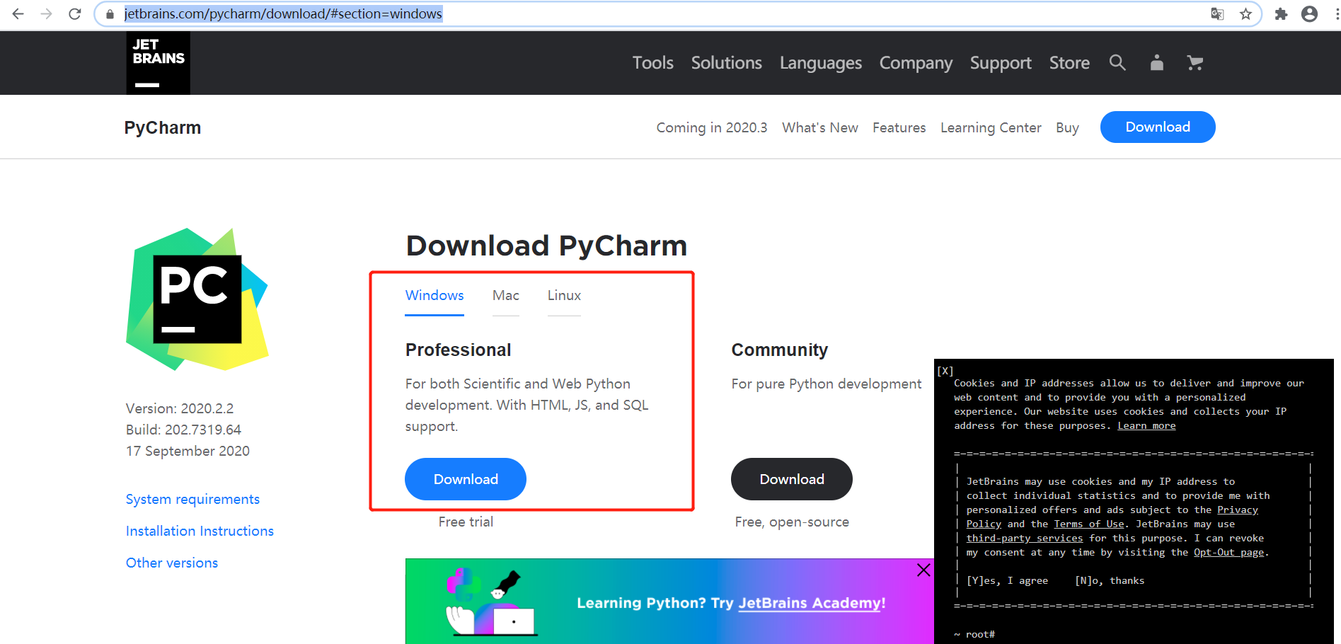

7.在pycharm中打開你放的項目包

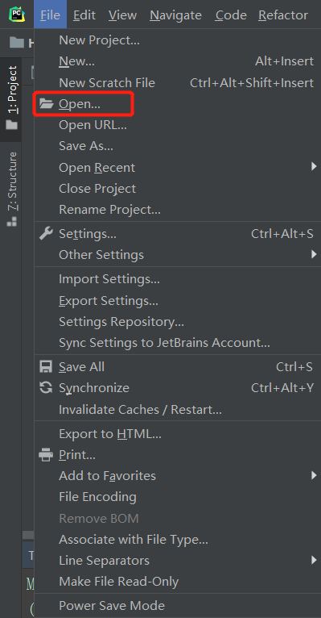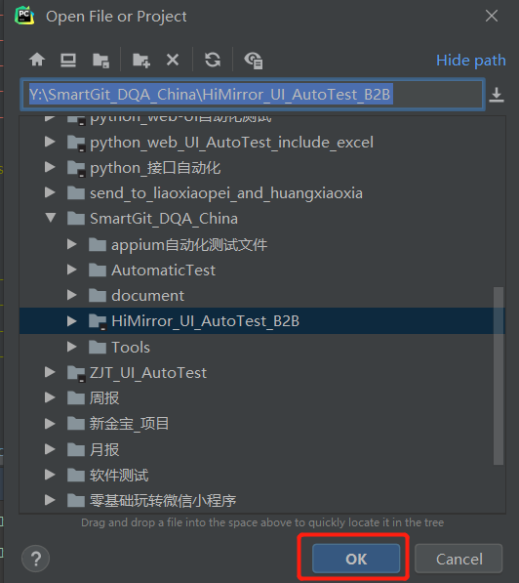

安裝依賴包

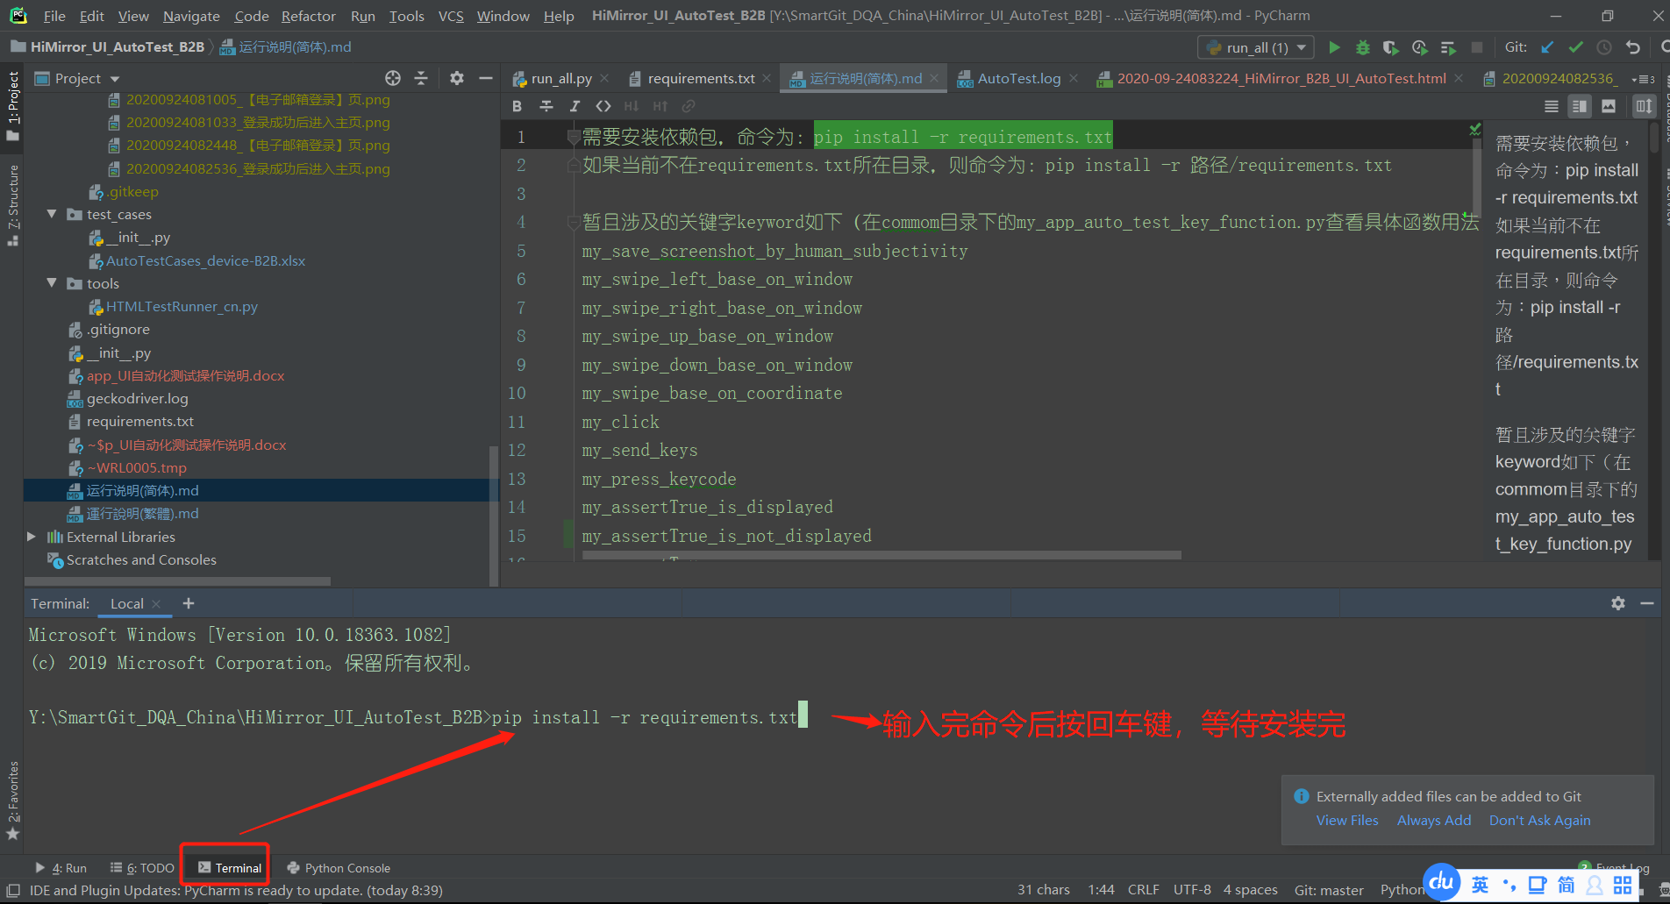

打開appium

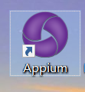 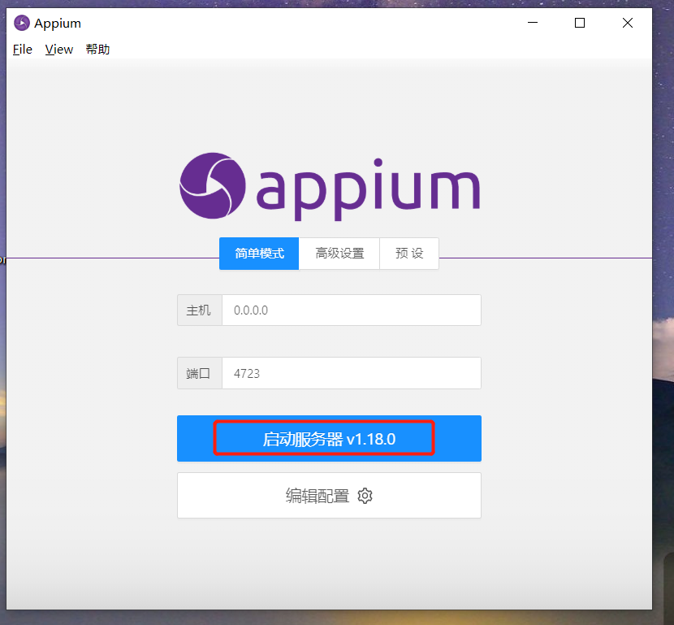

設備要打開USB調試，用線連接電腦

adb devices    獲取到設備名

先輸adb shell

再輸dumpsys window | grep "mCurrentFocus"    獲取到當前打開的app的包名和啟動入口。

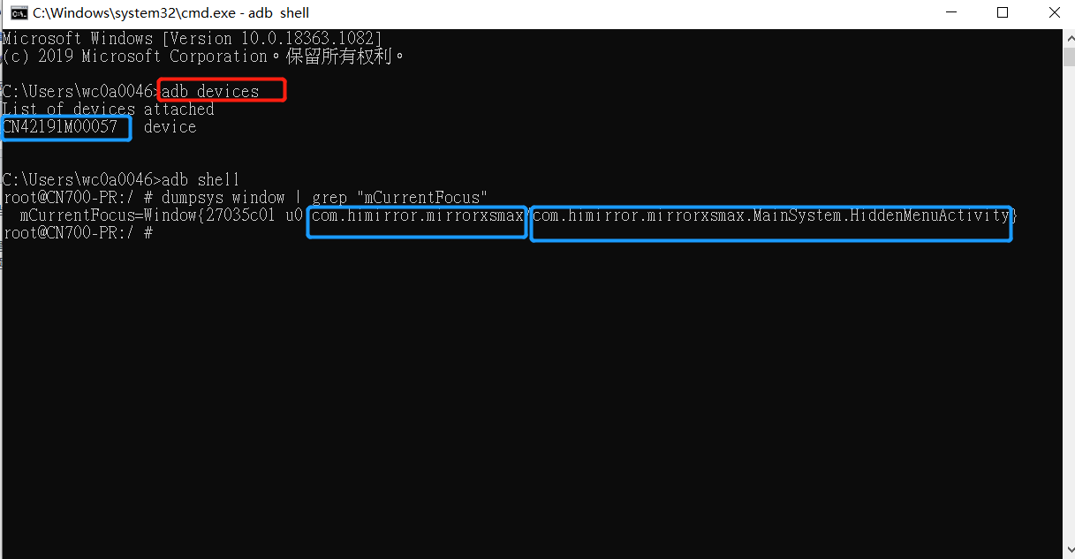

在my_app_auto_test_key_function填入你的設備名、平臺、平臺版本、app包、app啟動入口等資訊

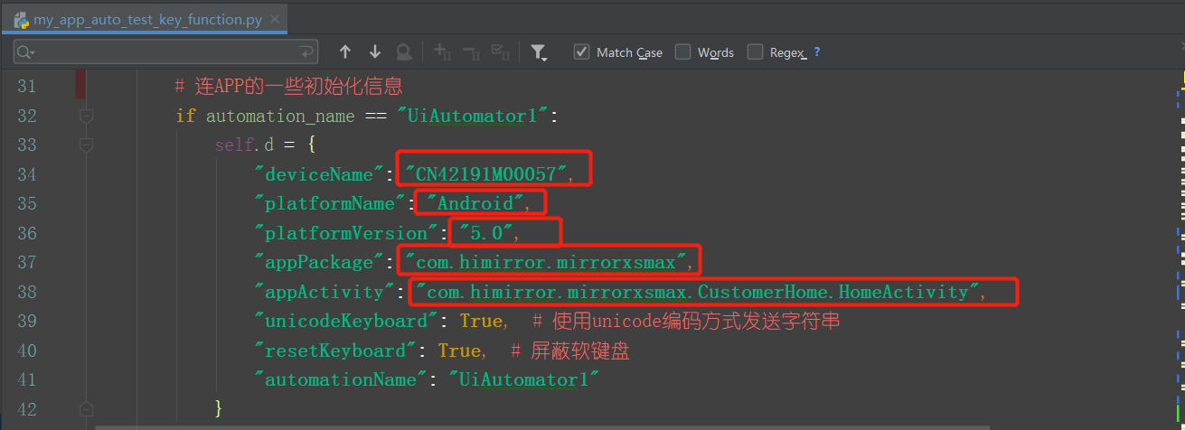

根據 運行說明.md中的規則，填寫好Excel用例文件，關閉文件，對run_all.py檔運行即可，如下圖所示

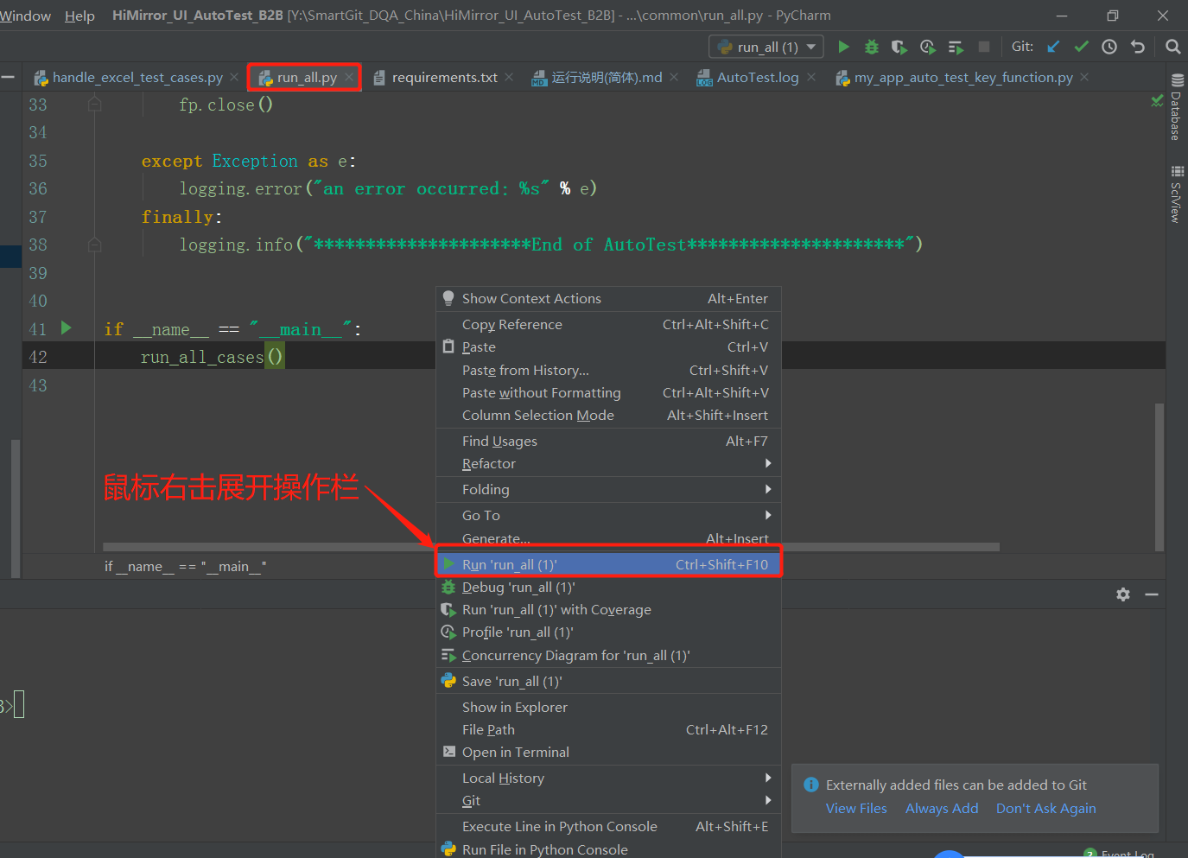

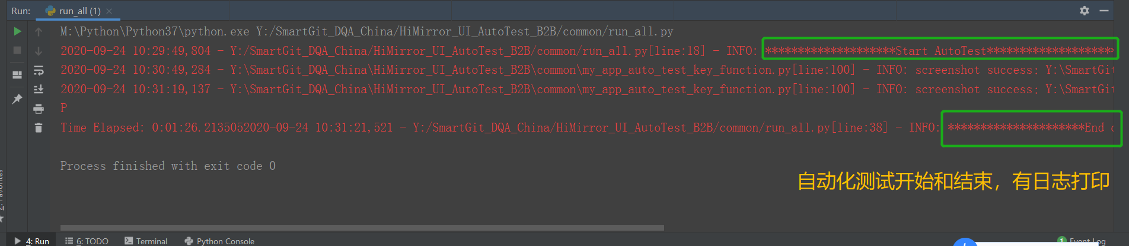

測試結束後，打開Excel用例文件，查看status列的值。report目錄下的測試報告，通過流覽器打開查閱。